|  | **Carátula para entrega de prácticas** |
| --- | --- |

| Facultad de ingeniería | Laboratorio de docencia |
| --- | --- |

Laboratorios de computación salas A y B

| *Profesor:* | Karina García Morales |
| --- | --- |
| *Asignatura:* | Fundamentos de Programación |
| *Grupo:* | 23 |
| *No de Práctica(s):* | 1. La computación como herramienta de trabajo del profesional de ingeniería. |
| *Integrante(s):* | Granados Martínez Laura Alejandra |
| *No. de Equipo de cómputo empleado:* |  |
| *No. de Lista o*  *Brigada:* |  |
| *Semestre:* | 2022-2 |
| *Fecha de entrega:* | 15 / febrero / 2022 |
| *Observaciones:* |  |

CALIFICACIÓN: ___________

La computación como herramienta de trabajo del profesional de ingeniería.

**Objetivo:**

El alumno conocerá y utilizará herramientas de software que ofrecen las Tecnologías de la Información y Comunicación que le permitan realizar actividades y trabajos académicos de forma organizada y profesional a lo largo de la vida escolar, tales como manejo de repositorios de almacenamiento y buscadores con funciones avanzadas.

**Introducción:** 

Las tecnologías de la información y comunicación (TIC) son uno de los recursos más importantes en la actualidad. Permiten una comunicación rápida, ininterrumpida, eficiente y clara y han generado una elevada expectativa para continuar contribuyendo a la productividad empresarial y el aprendizaje efectivo.



En la ingeniería industrial, las TIC son de gran ayuda, algunos ejemplos de sus beneficios son:

* Reducen el tiempo que se emplea en procesar la información.
* Aumentan la precisión en los cálculos.
* Asisten en la creación, administración y supervisión de los sistemas de información e integran los mismos a las diversas empresas con el fin de generar más competitividad .
* Facilitan la gestión, el control y la documentación de los cambios y procesos.

**¿Qué es el almacenamiento en la nube?**

Es un servicio en el que se guardan datos en un sistema virtual fuera del dispositivo. Es un modelo de informática. El término nube habla de los servidores conectados a internet.

Funciona a través de servidores que tienen espacio suficiente para almacenar los datos de varios usuarios. Se necesita del trabajo de dos partes: Front End y Back End. El primero es el dispositivo del usuario y la aplicación del servidor, el segundo son los servidores.

Existen 3 tipos:

* Público: con acceso para todos, es gratuito. Es externo al cliente y se ingresa desde internet. Ej. Google Drive.
* Privado: dentro del dispositivo del usuario.
* Híbrido: los datos se dividen entre usuario y empresa.

De acuerdo con la revista PC World los mejores servicios de almacenamiento en la nube en 2021 son: 

1. Google Drive.
2. Microsoft OneDrive.
3. pCloud.
4. Mega.
5. Dropbox.
6. Amazon Drive.
7. Apple iCloud.
8. Box.
9. Tresorit.
10. MediaFire.

Ventajas:

* Accesibilidad siempre desde una fuente internet
* Recuperación de datos
* Seguridad para preservar los archivos

Desventajas:

* Se necesita siempre la conexión al internet
* Vulnerabilidad a ciberataques
* Privacidad

**Desarrollo:**

**Almacenamiento en la nube:**

1. Google Forms: se realizó una encuesta para conocer qué tipo de programación era la más conocida dentro de la clase.
   1. 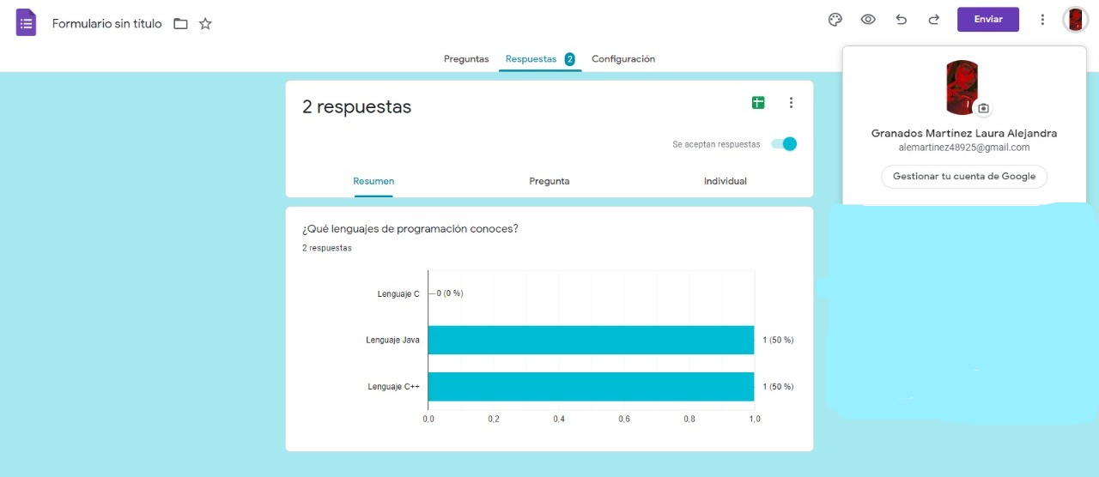
2. Onenote: en esta parte se creó un archivo para programación en donde se puso una imagen en donde uno quisiera estar.
   1. 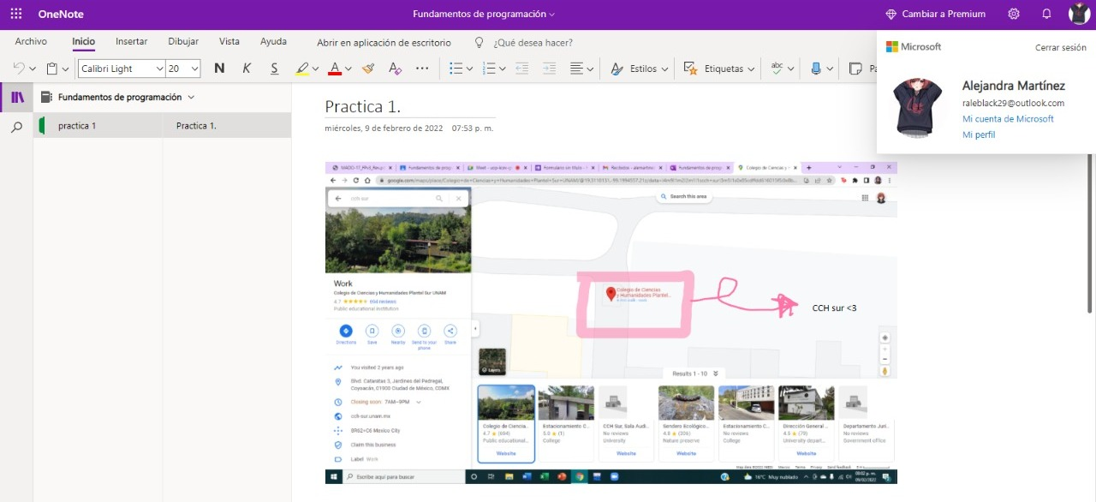

**Ejemplos del buscador de Google:**

1. Usar el comando “or” y “-” en una búsqueda.
   1. 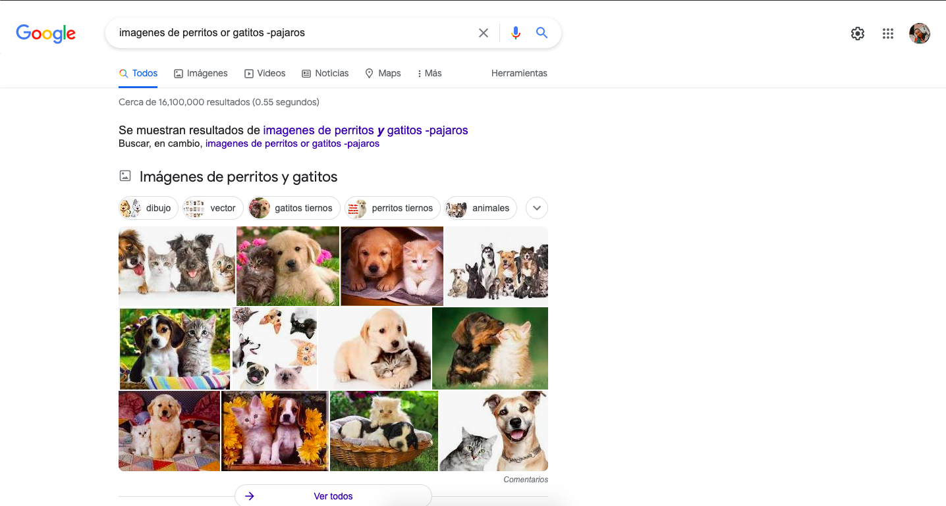
2. Realizar una búsqueda con el comando de las comillas “”.
   1. 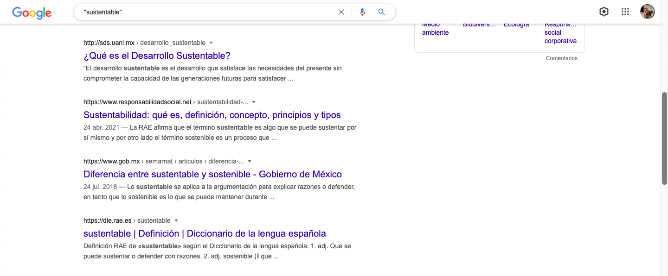
3. Buscar un tema con el comando “+”.
   1. 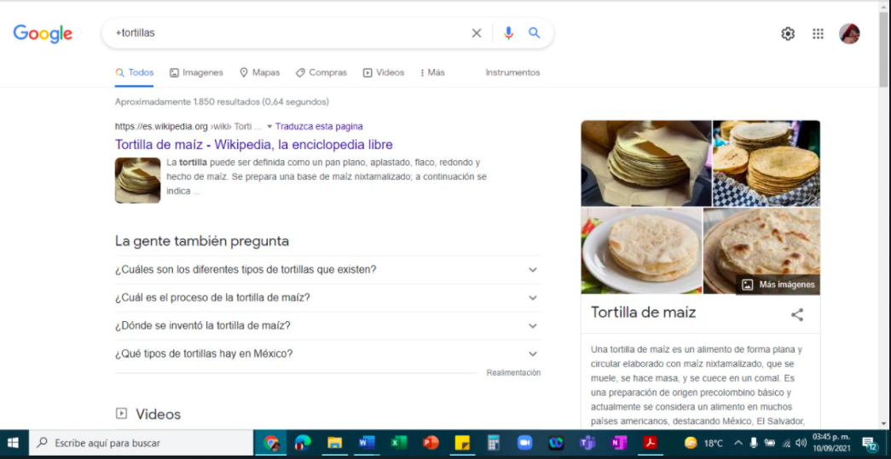
4. Investigar una definición con el comando “define:”.
   1. 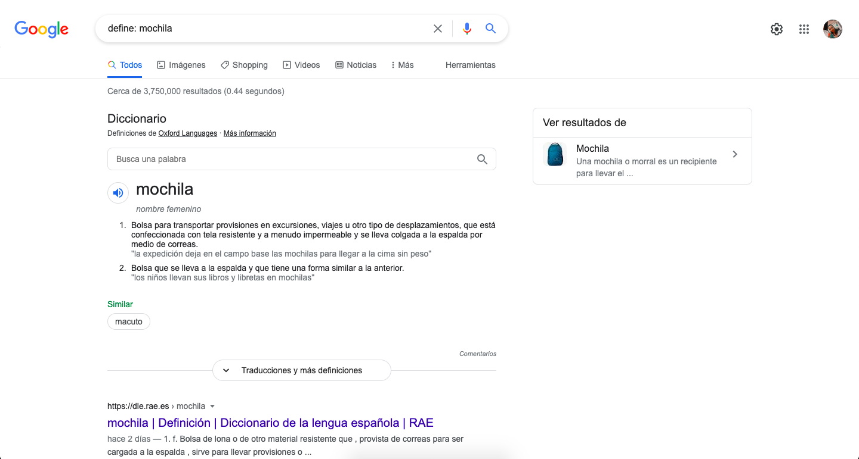
5. Buscar un sitio en específico con el comando “Site:”, al mismo tiempo que se usa el comando “~” para que el sitio contenga una palabra específica. Usar el comando “..” para indicar el intervalo de años
   1. 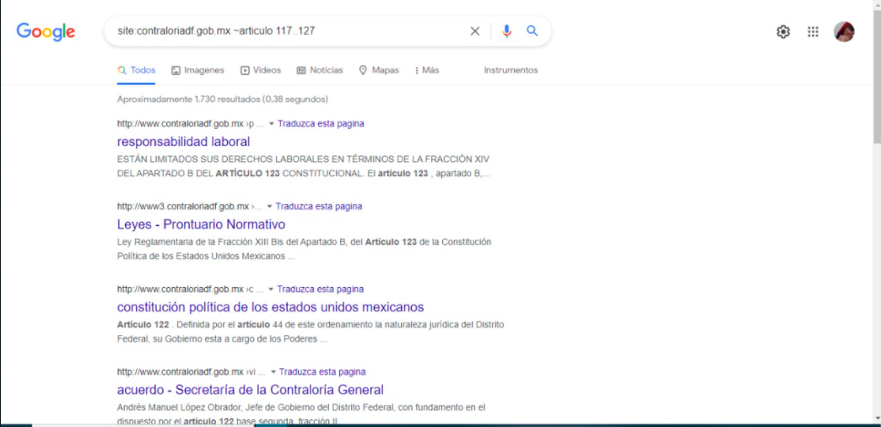
6. Emplear los comandos “intitle:”, “intext:”, “filetype:” para investigar un título en específico, con una palabra en el texto, en un tipo de formato.
   1. 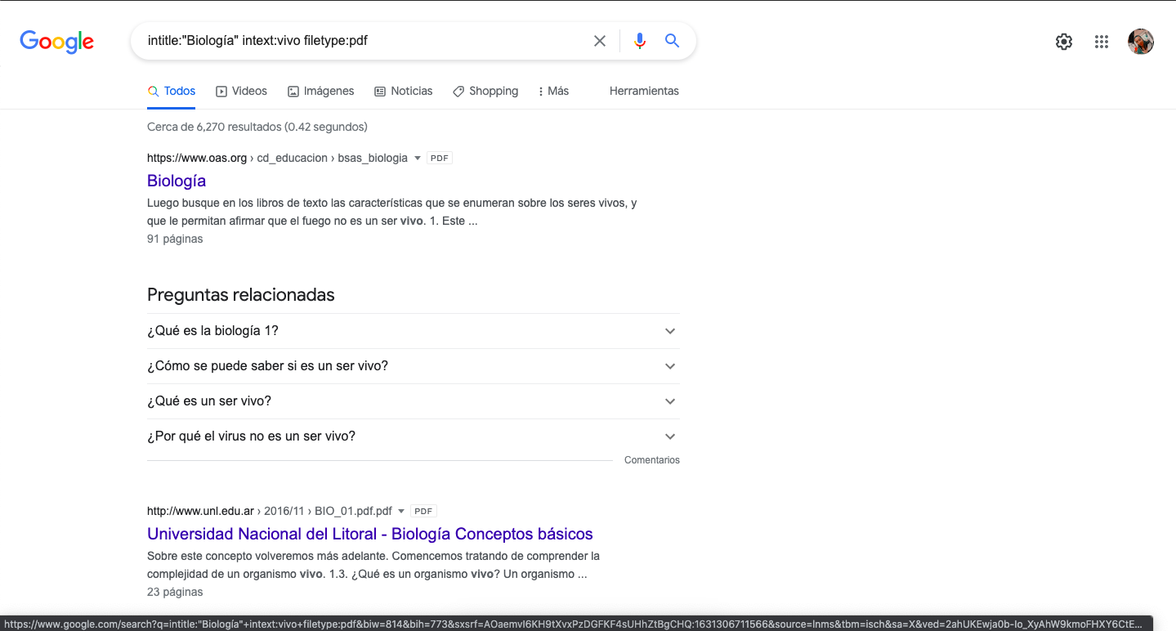
7. Poner una operación en la barra de búsqueda para que encontremos la calculadora científica.
   1. 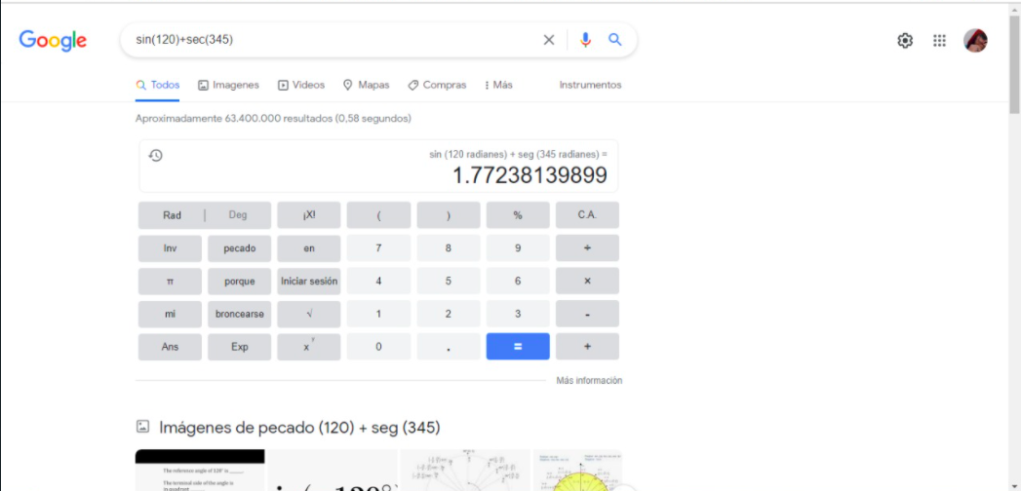
8. Utilizar el comando “conversión” para realizar una transformación de unidades.
   1. 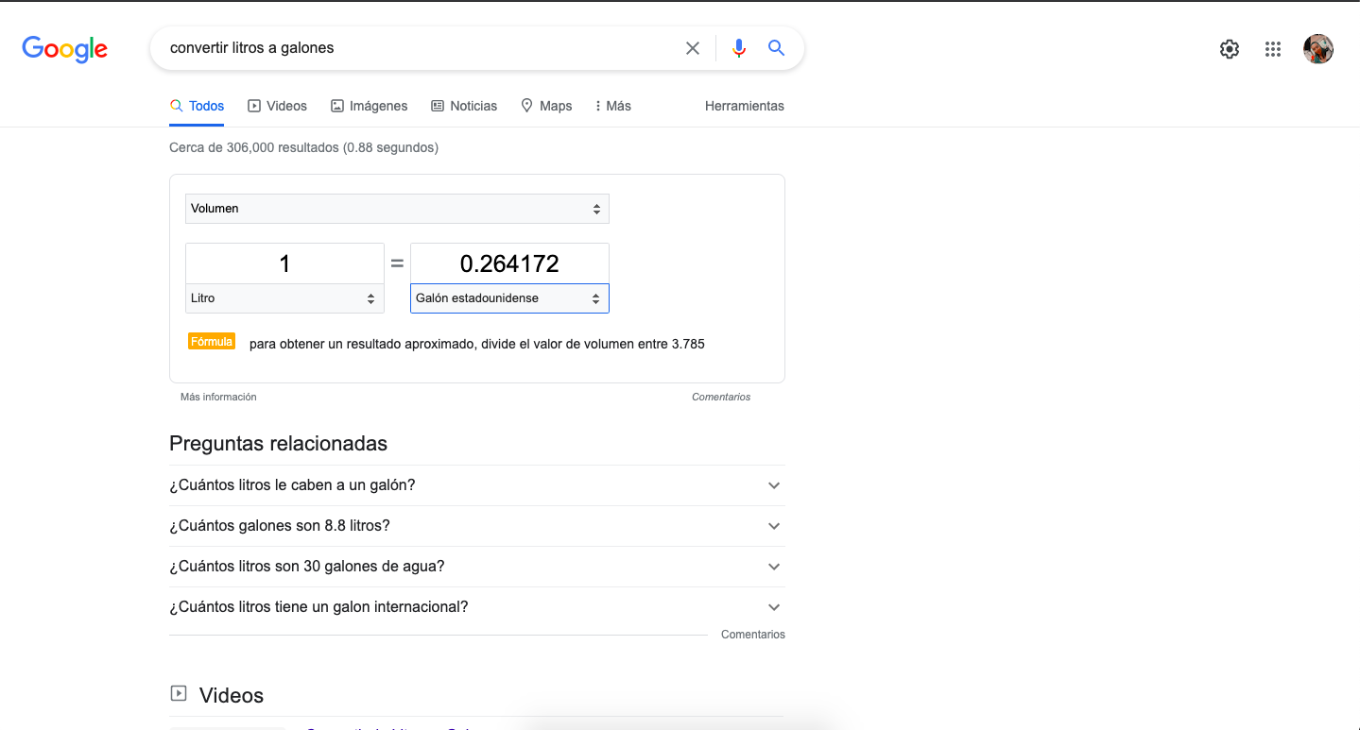
9. Buscar una función, y usar “from … to…” para encontrar un intervalo en específico en la gráfica.
   1. 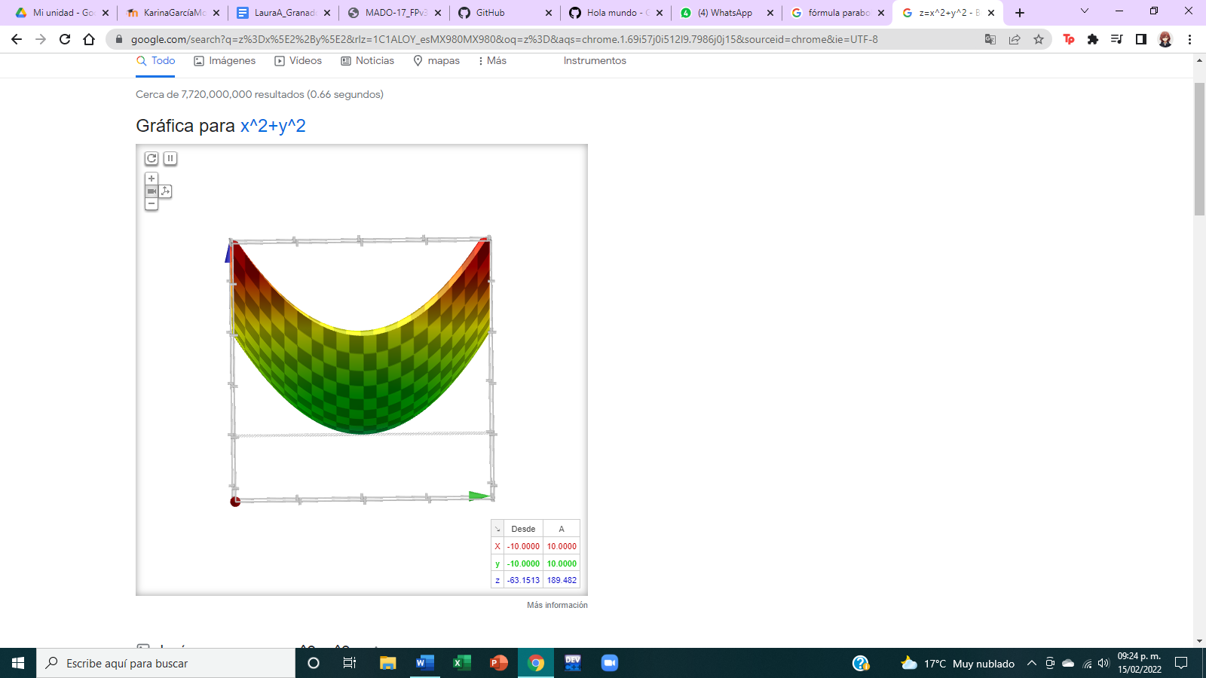
10. Emplear “Google Academic” para buscar artículos o libros de un autor en específico usando el comando “author”
    1. 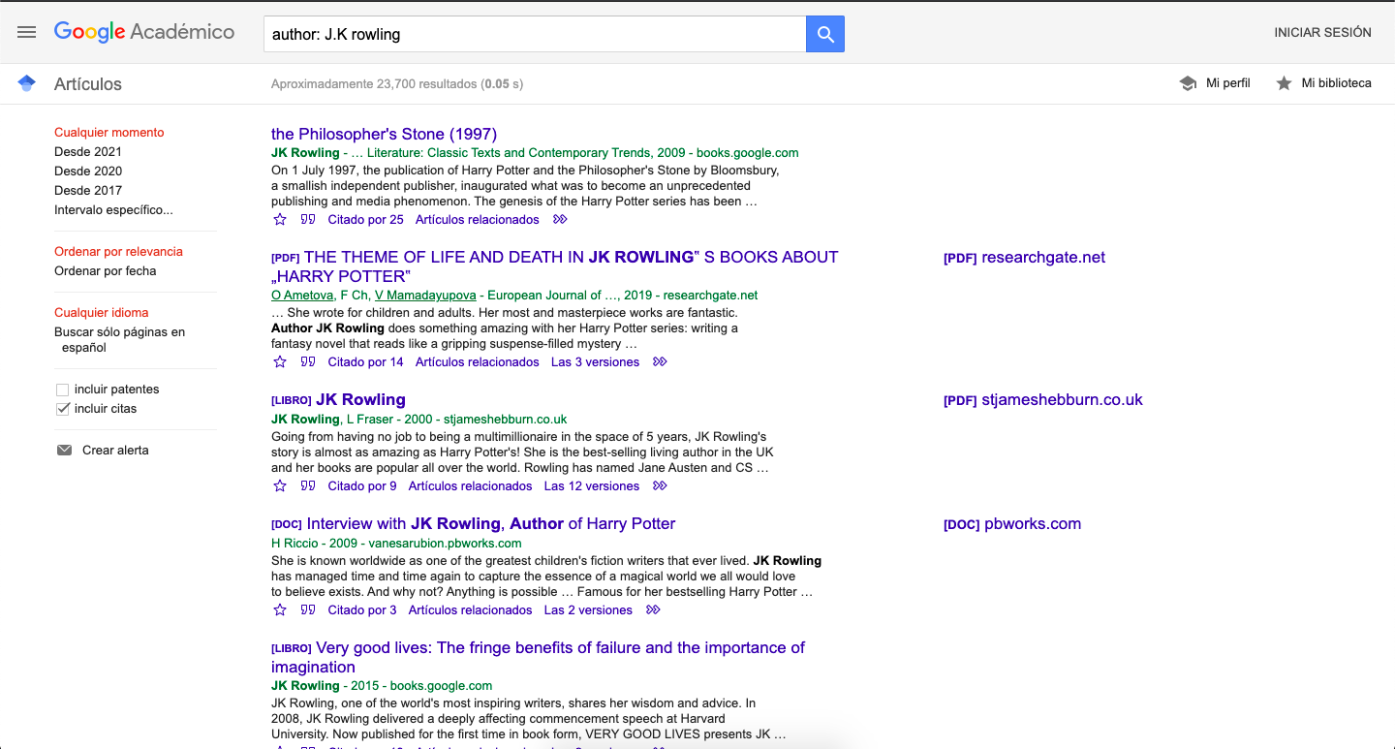
11. Arrastrar una imagen a la barra de búsqueda para encontrar imágenes similares. En esta opción parece que google analiza o escanea la imagen y busca una coincidencia con búsquedas anteriores guardadas en la red.
    1. 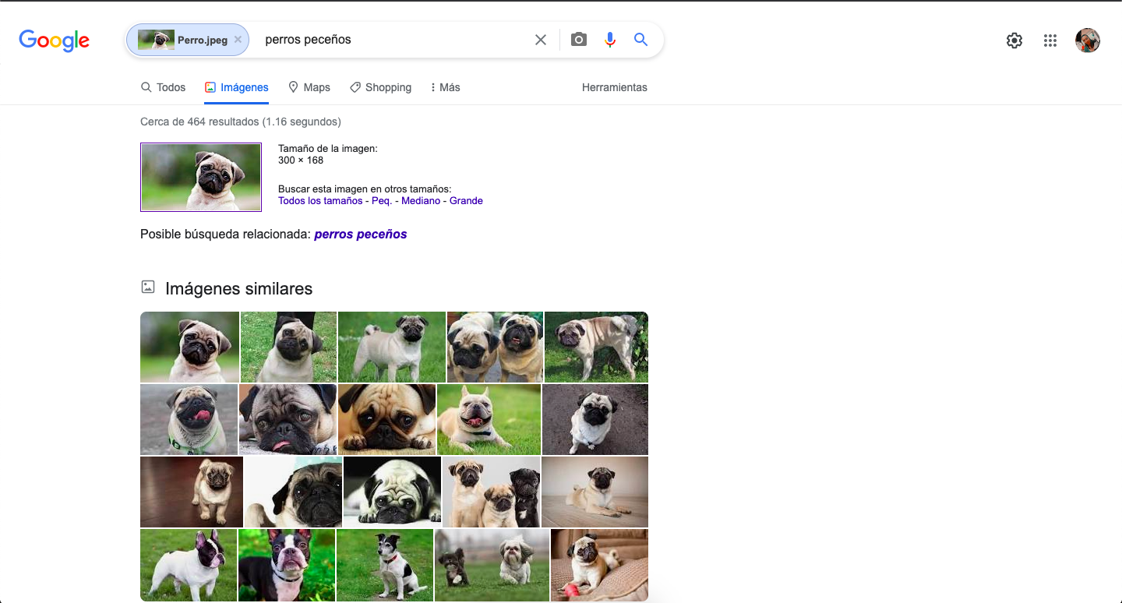
12. Crear un documento con las capturas, descargarlo y subirlo al repositorio de Github.
13. crear una cuenta en github.
    1. 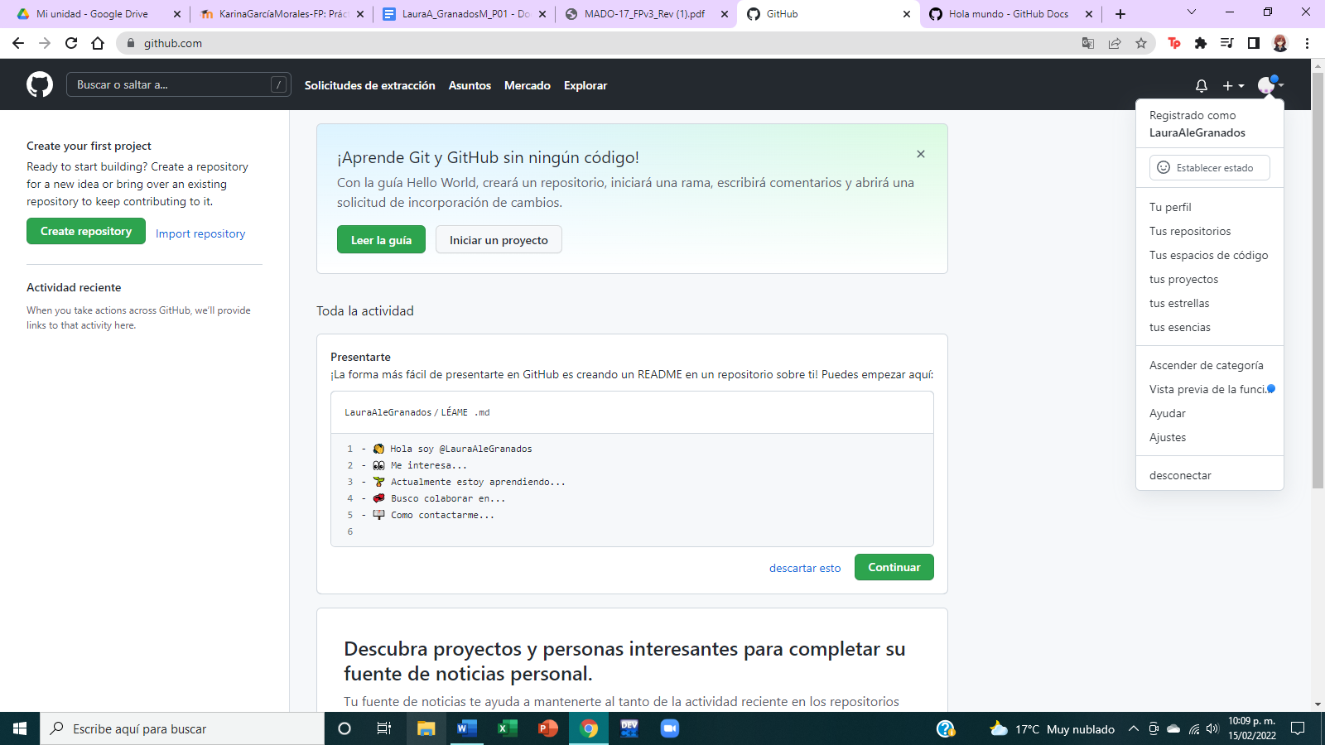
14. crear un repositorio.
    1. 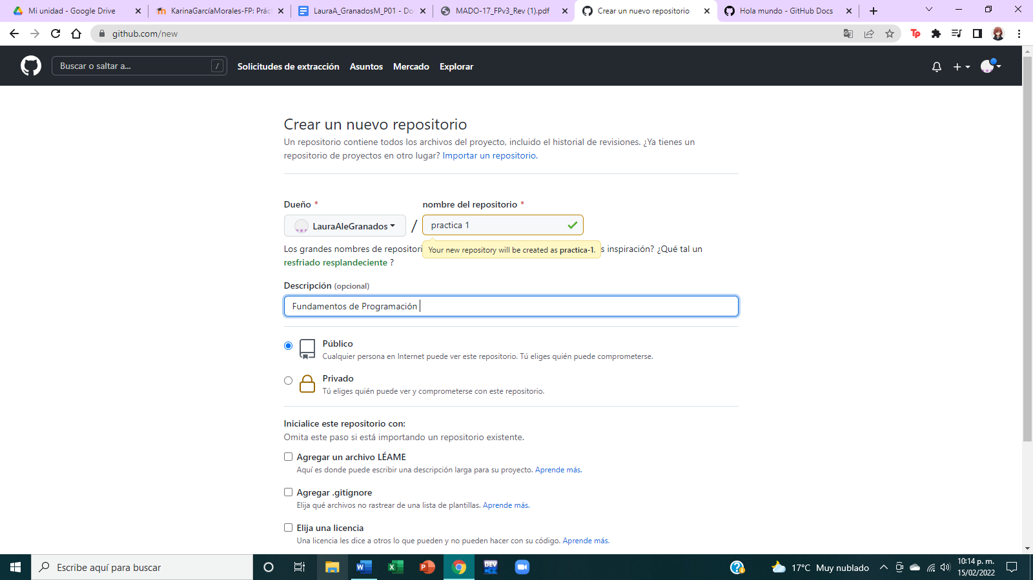
15. link del repositorio
    1. https://github.com/LauraAleGranados/P1./blob/main/README.md?plain=1

**Conclusiones:**

Aprendí a usar comandos de google además de lo bueno del almacenamiento en la nube, también aprendí que la graficadora de google puede hacer paraboloides y los muestra en 3d, y como subir archivos a los repositorios. Me gusto hacer esta práctica ya que me permitió aprender nuevas formas de búsqueda que son más exactas y usaré a lo largo de mi carrera.

**Bibliografía:**

* *Laboratorio Salas A y B*. (s. f.). laboratorios salas a y b. Recuperado 15 de febrero de 2022, de http://lcp02.fi-b.unam.mx/
* León, O. (2014). Las TIC y la ingeniería industrial. Recuperado el 11 de septiembre del 2021, de: https://www.researchgate.net/publication/303289436_Las_TIC_y_la_Ingenieria_Industrial
* Aranda, E. (2015). ¿Qué tanto va de la mano la tecnología con la ingeniería industrial?. Recuperado el 11 de septiembre del 2021, de: http://ingenieriatecnoindustrial.blogspot.com/2015/02/el-impacto-de-las-tics-en-la-ingenieria.html
* Amazon. (s.f.). Almacenamiento en la nube. Recuperado el 11 de septiembre del 2021, de: https://aws.amazon.com/es/what-is-cloud-storage/
* Azure. (s.f.). ¿Qué es el almacenamiento en la nube?. Recuperado el 11 de septiembre del 2021, de: https://azure.microsoft.com/es-mx/overview/what-is-cloud-storage/
* <https://github.com/>